获取论文引用关系网络
找到我们感兴趣的论文doi列表，存到my_dois.txt中
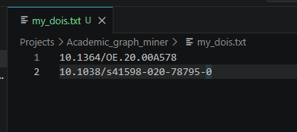
使用fitch_citations.py递归抓取我们感兴趣的这几篇论文的向前向后引用信息。
可以设置以下参数
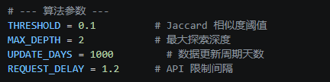
以你给定的种子论文为起始点，抓取它引用的和引用它的论文列表，随后查询这些论文，将这些论文中与这步的中央论文相似度高于阈值的论文放入下一轮搜索论文列表中。
运行
python fitch_citations.py --file my_dois.txt
开始抓取引用关系。
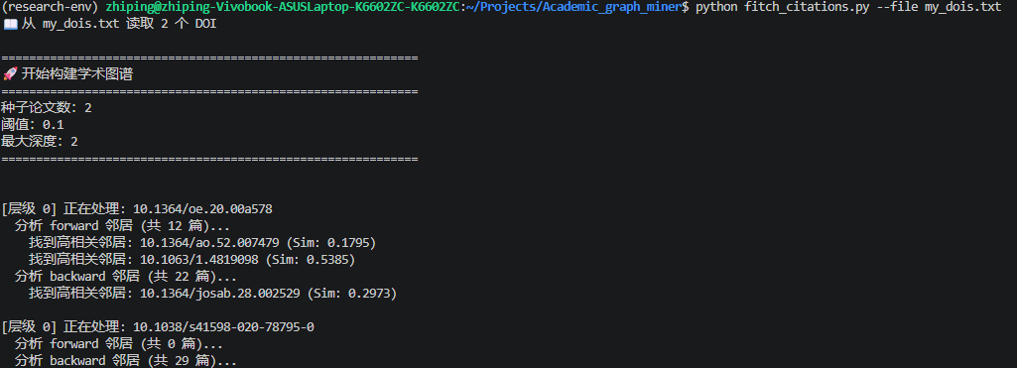
每次搜索的数据都会保存在academic_knowledge_graph.db文件里，在搜索中可以被调用。
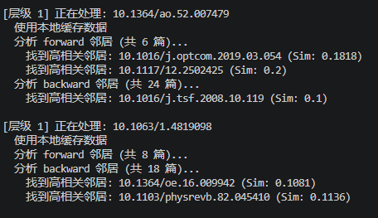

交互式查看论文相似关系
运行data_browser.py，点开localhost:5001查看交互式论文数据
它展示的是academic_knowledge_graph.db文件里已有的数据，所以你先要通过fitch_citations.py构建论文基本信息数据库。
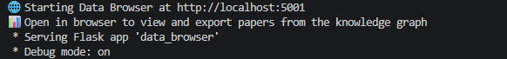
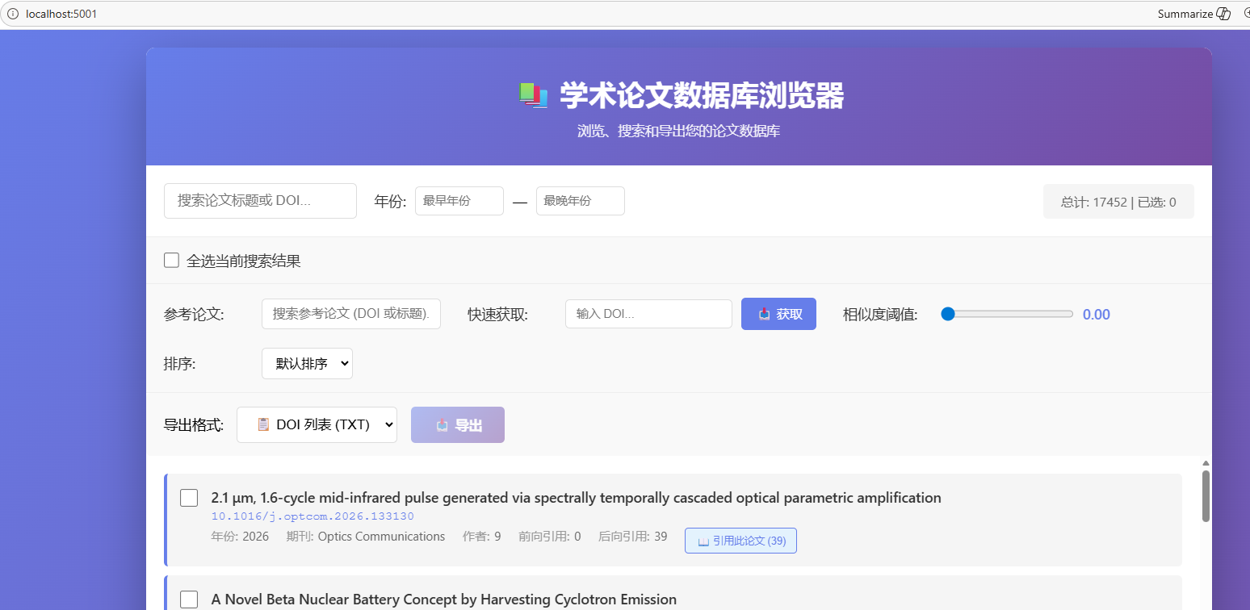
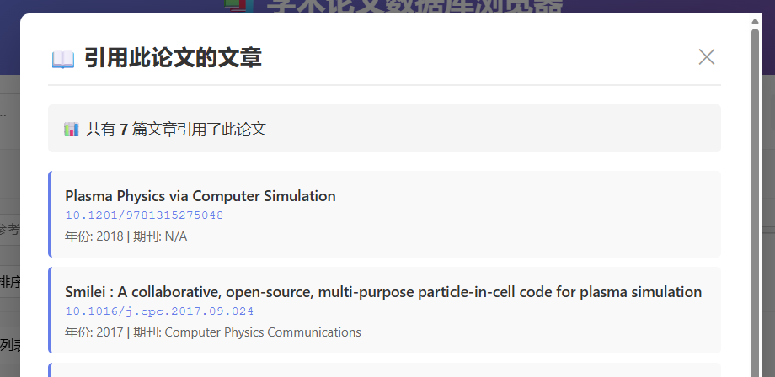
可以根据Jaccard相似度筛选与你感兴趣的文章相似的文章。在参考论文处输入你感兴趣的文章的doi，设置相似度阈值（如0.1），即可筛选。
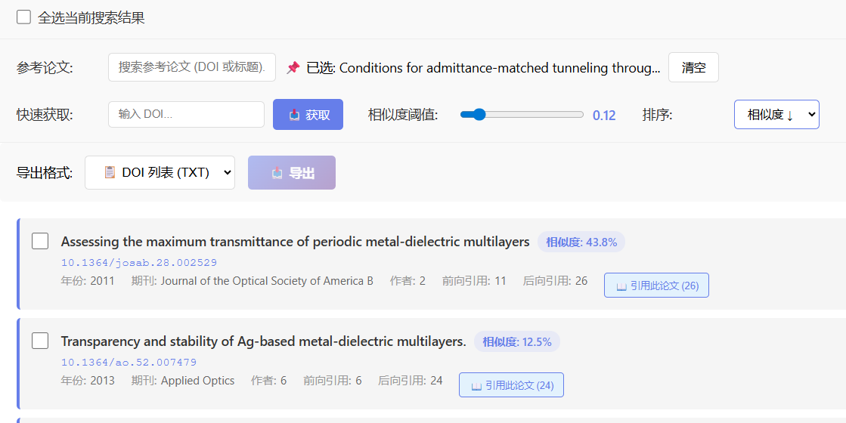
可以在页面内选择你感兴趣的文章，一键导出选中的文章的doi列表。
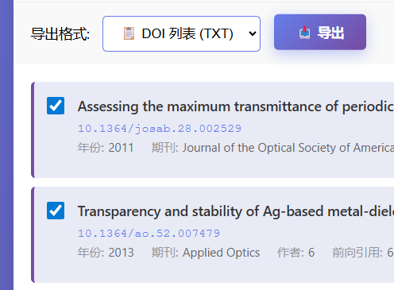
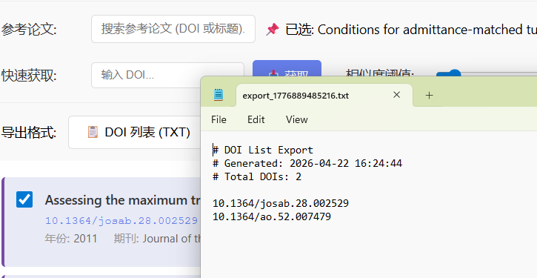

交互式可视化论文引用关系图谱
运行graph_server.py，点开localhost:5000查看交互式论文数据
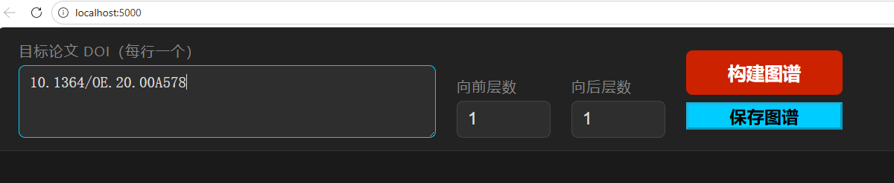
输入感兴趣的论文的doi，点击构建图谱
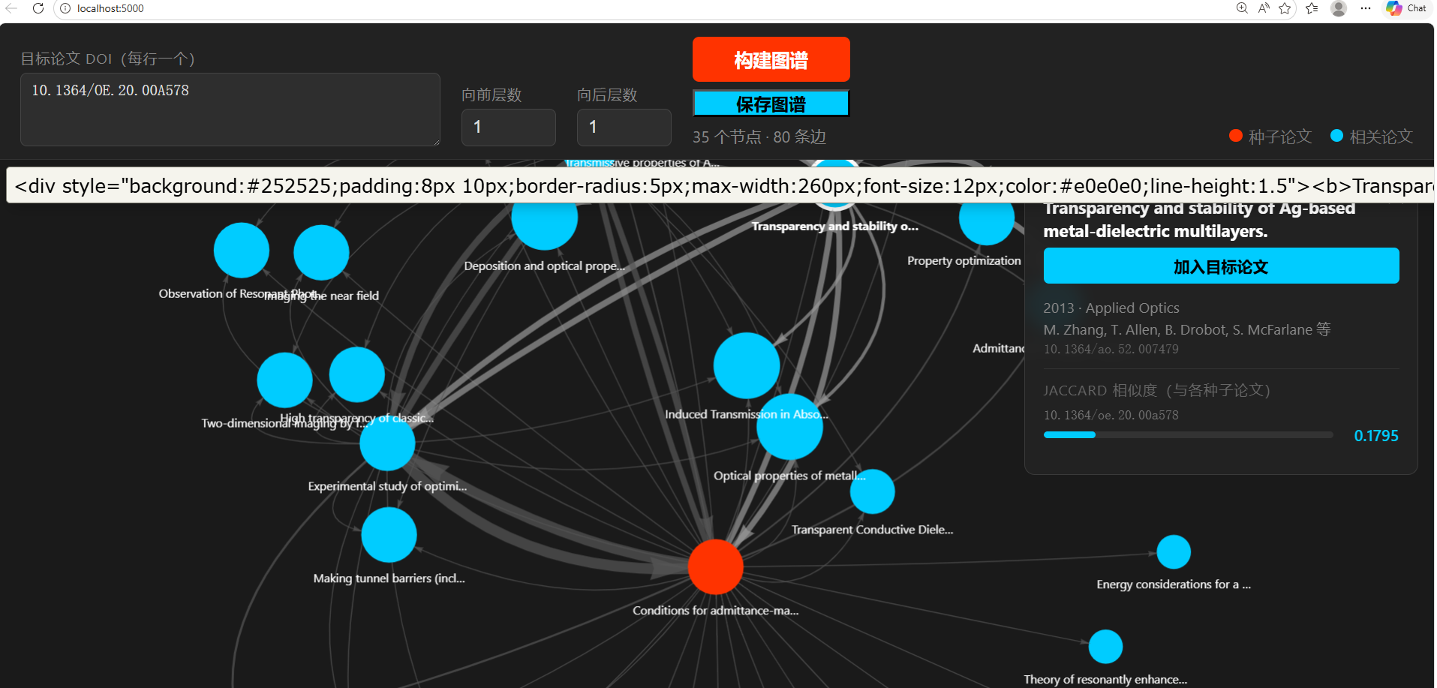
在此可以清晰展示论文之间的引用关系。
你也可以将新的论文加入目标论文doi，然后点击“构建图谱”去刷新网络。

下载论文
准备好想下载的论文的doi列表，保存在my_dois.txt里。
运行
python download_paper.py --file my_dois.txt
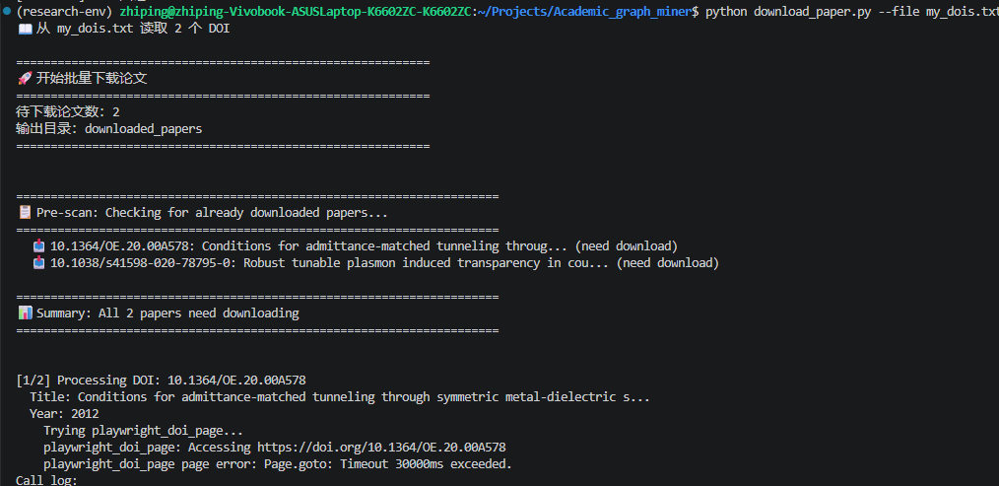
它可以自动尝试从多个网站渠道去获取论文pdf。
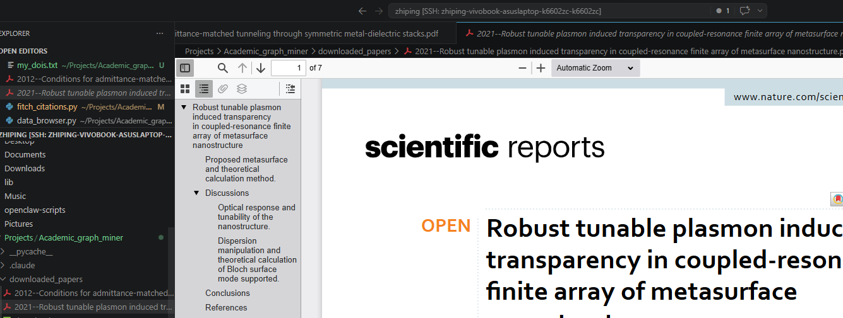
也可以通过网页交互式下载论文
运行download_server.py，点开localhost:5003，输入想要下载的论文的doi，进行下载
一定要指定好你想要它下载到的目录。
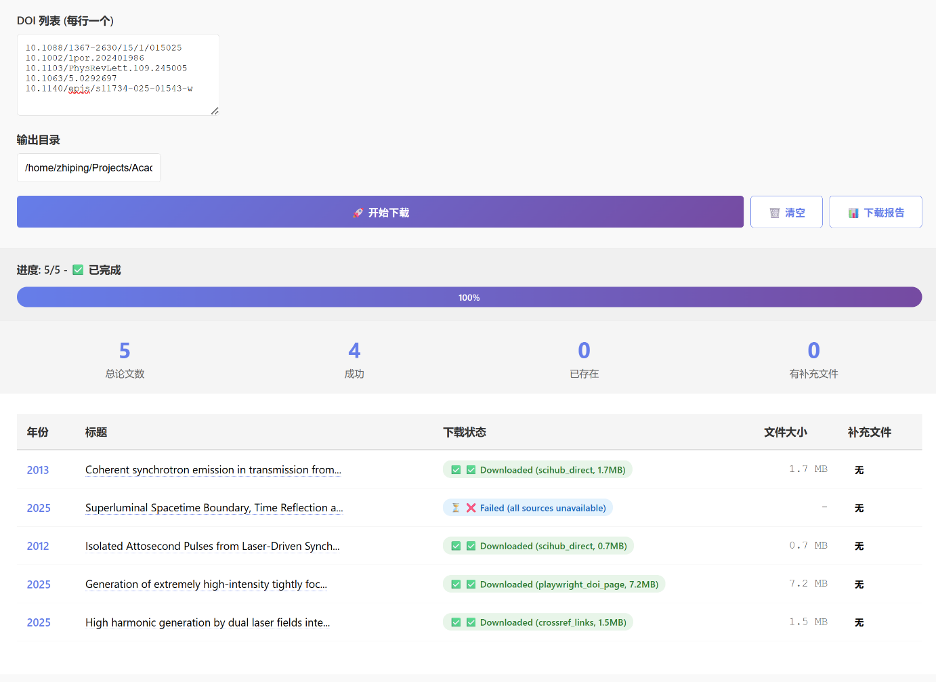
下载成功率不是很高，因为很多论文网站有复杂的反自动化登录的措施。

